МИНИСТЕРСТВО ОБРАЗОВАНИЯ И НАУКИ КАРАЧАЕВО-ЧЕРКЕССКОЙ РЕСПУБЛИКИ

ПРИКАЗ

09.10.2024 г.

№ 674

г. Черкесск

«Об организации работы телефона «горячей линии» по вопросам подготовки и проведения государственной итоговой аттестации по образовательным программам основного общего и среднего общего образования в Карачаево-Черкесской Республике в 2024/2025 учебном году»

В целях информационного сопровождения обучающихся образовательных организаций Карачаево-Черкесской Республики, их родителей (законных представителей) и общественности по вопросам подготовки и проведения государственной итоговой аттестации по образовательным программам основного общего и среднего общего образования в Карачаево-Черкесской Республике в 2024/2025 учебном году

ПРИКАЗЫВАЮ:

1. Организовать работу регионального телефона «горячей линии» по вопросам подготовки и проведения государственной итоговой аттестации по образовательным программам основного общего и среднего общего образования в Карачаево-Черкесской Республике 8(800)200-98-90.
2. Отделу государственной политики, управления в сфере общего образования и профессионального развития педагогических кадров Министерства образования и науки Карачаево-Черкесской Республики (М.И. Урусова):
   1. разместить информацию о работе телефона «горячей линии» на официальном сайте Министерства образования и науки Карачаево-Черкесской Республики;
   2. довести настоящий приказ до сведения руководителей муниципальных органов управления образованием, образовательных организаций среднего профессионального образования, негосударственных и подведомственных Министерству образования и науки Карачаево-Черкесской Республики образовательных организаций.
3. Руководителям муниципальных органов управления образованием:
   1. довести настоящий приказ до сведения руководителей образовательных организаций;
   2. организовать работу муниципального телефона «горячей линии» по вопросам подготовки и проведения государственной итоговой аттестации по образовательным программам основного общего и среднего общего образования;

3.3 разместить информацию о работе телефона «горячей линии» на официальном сайте.

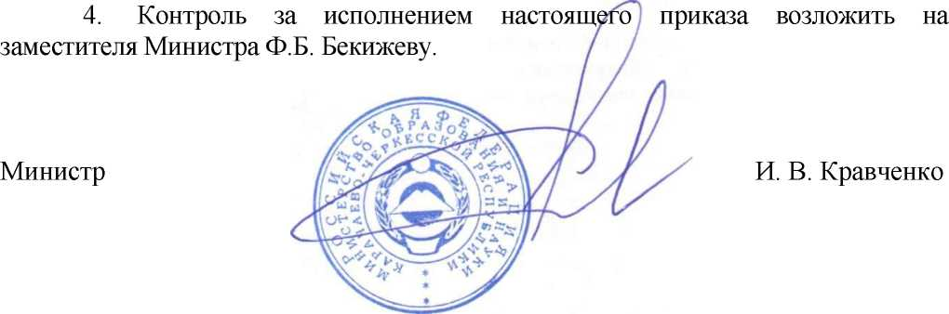

Исп. Кубекова А.М. Тел.: 8(87-82)26-69-37